Муниципальное бюджетное общеобразовательное учреждение
Карсунская средняя школа им. Д.Н. Гусева

Рассмотрена и принята на заседании Утверждаю:
педагогического совета Директор МБОУ КСШ Протокол № 6 имени Д.Н.Гусева
от 31 мая 2023г. _____________ Н.А.Кабакова

ДОПОЛНИТЕЛЬНАЯ ОБЩЕРАЗВИВАЮЩАЯ ПРОГРАММА
ТУРИСТКО-КРАЕВЕДЧЕСКОЙ НАПРАВЛЕННОСТИ
«ШКОЛА БЕЗОПАСНОСТИ»

Продолжительность образовательного процесса – 1 год
Возраст обучающихся – 12-15 лет
Уровень освоения программы-базовый

Автор-разработчик:
Мельников Борис Сергеевич
педагог дополнительного образования
высшая квалификационная категория

Карсун
2023г.

Содержание
Раздел № 1 «Комплекс основных характеристик программы»:

1.1. Пояснительная записка 3 стр.
1.2. Содержание программы 15 стр.

Раздел № 2 «Комплекс организационно-педагогических условий»:

2.1. Календарный учебный график 33 стр.
2.2. Условия реализации программы 43 стр.
2.3. Формы аттестации и оценочные материалы 44 стр.
2.4. Литература 50 стр.
Приложения 52 стр

1. Комплекс основных характеристик программы
1.1 Пояснительная записка
Образовательная программа «Школа безопасности» является модифицированной дополнительной общеобразовательной программой, имеет туристско-краеведческую направленность и базовый уровень усвоения.
В ее основе лежит авторская программа детского объединения участников движения «Школа безопасности» А.Г. Маслова, учебно-методическое пособия по туризму. Программа рекомендована для использования в системе дополнительного образования детей.
Образовательная программа «Школа безопасности» выполняет один из критериев социального заказа, адресованного дополнительному образованию, а именно организует свободное от учебы время школьников, предоставляя им вид досуговой деятельности, отвечающей их потребностям и интересам,
В настоящее время содержание, роль, назначение и условия реализации данной программы закреплены в следующих нормативных документах:
- Федеральный закон от 29 декабря 2012 года № 273-ФЗ «Об образовании в Российской Федерации» (ст. 2, ст. 15, ст.16, ст.17, ст.75, ст. 79);
- Концепция развития дополнительного образования детей до 2030 года;
- Приказ Минпросвещения РФ от 27 июля 2022 г. № 629 «Об утверждении Порядка организации и осуществления образовательной деятельности по дополнительным общеобразовательным программам»;
- Методические рекомендации по проектированию дополнительных общеразвивающих программ № 09-3242 от 18.11.2015 года;
- СП 2.4.3648-20 Санитарно-эпидемиологические требования к организациям воспитания и обучения, отдыха и оздоровления детей и молодежи;
- Нормативные документы, регулирующие использование сетевой формы:
- Письмо Минобрнауки России от 28.08.2015 года № АК – 2563/05 «О методических рекомендациях» вместе с (вместе с Методическими рекомендациями по организации образовательной деятельности с использованием сетевых форм реализации образовательных программ);
- Приказ Министерства науки и высшего образования Российской Федерации и Министерства просвещения Российской Федерации от 05.08.2020 г. N 882/391 "Об организации и осуществлении образовательной деятельности при сетевой форме реализации образовательных программ»;
- Нормативные документы, регулирующие использование электронного обучения и дистанционных технологий:
- Приказ Министерства образования и науки РФ от 23.08.2017 года № 816 «Порядок применения организациями, осуществляющих образовательную деятельность электронного обучения, дистанционных образовательных технологий при реализации образовательных программ»
- «Методические рекомендации от 20 марта 2020 г. по реализации образовательных программ начального общего, основного общего, среднего общего образования, образовательных программ среднего профессионального образования и дополнительных общеобразовательных программ с применением электронного обучения и дистанционных образовательных технологий»;
• Устав МБОУ Карсунской СШ имени Д.Н.Гусева (Постановление администрации МО «Карсунский район Ульяновской области от 27.04.2018 г № 168);
• Положение о разработке, структуре и порядке утверждения дополнительной общеразвивающей программы (локальный акт МБОУ Карсунской СШ имени Д.Н.Гусева, принятый на заседании педагогического совета, протокол № 4 от 26.03.2019г);
• Положение о проведении промежуточной и итоговой аттестации обучающихся (локальный акт МБОУ Карсунской СШ имени Д.Н.Гусева, принятый на заседании педагогического совета, протокол № 4 от 26.03.2019г);

Актуальность программы. В общем образовании роль гаранта в подготовке ребенка к различным экстремальным ситуациям отведена предмету «Основы безопасности жизнедеятельности». В дополнительном образовании этим гарантом может стать движение «Школа безопасности». Программа «Школа безопасности», в основу которой легла идеология Всероссийского детско-юношеского общественного движения «Школа безопасности», призвана обогатить объем знаний, умений и навыков детей в вопросах выживания в экстремальных условиях, само- и взаимопомощи, популяризовать здоровый и безопасный образ жизни, способствовать их личностному росту и обретению социальной позиции и социальной защиты. Обучение навыкам выживания в окружающей среде, оказанию первой медицинской помощи в чрезвычайных ситуациях, что ставит ее в ряд наиболее эффективных средств комплексного воспитания подрастающего поколения. Дети могут применить полученные знания и практический опыт в походах, экстремальных ситуациях, соревнованиях по спортивному туризму, спортивному ориентированию и соревнованиях образовательных учреждений «Школы безопасности» разных уровней.
Программа направлена на адаптацию ребенка к процессам, протекающим в современном обществе, его социализацию в условиях современной жизни; дает профориентационные знания по профессии спасатель, пожарный, высотник, инженер по технике безопасности, что может стать определяющим в выборе обучающимся своей будущей профессии. Юношей готовит к службе в рядах вооруженных сил России.
Новизна программы заключается в изменении типовой программы, а именно в увеличении количества часов на изучение туристской подготовки, в изменении, углублении объема содержания учебного материала.
Особенность программы заключаются в том, что она ориентирована на обучение воспитанников первоначальным навыкам в спортивном туризме с практическим выходом на соревнования по спортивному туризму и спортивному ориентированию, в муниципальных и региональных соревнованиях «Школа безопасности»
Инновационность программы использование современных технологий: радиостанций, и электронная отметка контрольных пунктов.
Педагогическая целесообразность: В экскурсиях и походах учащиеся глубже познают окружающую природу в целом, природу родного края, закаляют здоровье, учатся организовывать свой досуг, развивают смекалку и находчивость. Данный курс способствует расширению и углублению знаний по школьным курсам географии, биологии, экологии, краеведению и ОБЖ и пропагандирует здоровый образ жизни.
Адресат программы: программа объединений предназначена для учащихся 12-15 лет. Средний возраст — самый благоприятный для творческого и спортивного развития. В этом возрасте учащимся нравится решать проблемные ситуации, находить сходство и различие, определять причину и следствие. Ребятам интересны творческие мероприятия, в ходе которых можно высказать свое мнение и суждение. Самому решать проблему, участвовать в дискуссии, отстаивать и доказывать свою правоту. В учебное объединение дети принимаются по желанию без какой-либо специальной подготовки
Рекомендуемый минимальный состав группы – 15 человек. В группу заключаются все желающие, не имеющие ограничений по здоровью.
Объем программы:
Программа разделена на 2 модуля 64/80=144 часа из расчета 4 часа в неделю, причем практические занятия составляют большую часть программы.
Режим занятий по программе
Год обучения | Количество учебных часов | Число занятий в неделю | Продолжительность занятия (часов)
1 | 64/80/144 ч | 2 | 2
Всего | 144 ч

Формы проведения занятий:
- теоретическое занятие: лекция, семинар, беседа, игра, опрос;
- практическое занятие: тренировка, мастер-класс, зачет;
- выездное занятие: сбор, поход, соревнования, экспедиция.
Форма обучения: очная и в дистанционном формате.
В программе используются новые технологии, в том числе и дистанционное обучение, которое предусматривает комплексное обучение по основным направлениям образовательной программы в рамках онлайн занятий посредством платформ: Webinar, Zoom, Сферум и другие, с предоставлением теоретического материала по теме. Онлайн занятия длительностью 30 минут. В офлайн режиме посредством социальных сетей и месседжеров обучающимся передается видео, презентационный материал с инструкцией выполнения заданий, мастер-классы и другое.
Принципы комплектования группы: Прием обучающихся в объединение проводится по их желанию и согласию родителей и законных представителей. Занятия по данной программе проводятся в группе, наполняемостью не более 15 человек.
Сетевая форма.
При реализации программы используется потенциал библиотек, музеев (обучающий вебинар, просмотр учебного фильма, самостоятельная работа с различными источниками информации, изучение общественного мнения в социальных сетях Интернет, самостоятельная работа исследовательского и проектного характера).
В случае реализации программы в условиях сетевого взаимодействия вопросы по реализации программы регулируются договором о сетевом взаимодействии.
Для наиболее полного удовлетворения запросов обучающихся и их родителей наряду с очной формой, программа может быть реализована в режиме дистанционного обучения.
Воспитательный компонент
С 1 сентября 2020 года вступил в силу Федеральный закон от 31 июля 2020 года № 304-ФЗ «О внесении изменений в Федеральный закон «Об образовании в Российской Федерации» по вопросам воспитания обучающихся»
Современный национальный воспитательный идеал — это высоконравственный, творческий, компетентный гражданин России, принимающий судьбу Отечества как свою личную, осознающий ответственность за настоящее и будущее своей страны, укоренённый в духовных и культурных традициях многонационального народа Российской Федерации
Исходя из этого воспитательного идеала, а также основываясь на базовых для нашего общества ценностях (таких как семья, труд, отечество, природа, мир, знания, культура, здоровье, человек), общая цель воспитания – личностное развитие обучающихся, проявляющееся:
- в усвоении ими знаний основных норм, которые общество выработало на
основе этих ценностей (то есть, в усвоении ими социально значимых знаний);
- в развитии их позитивных отношений к этим общественным ценностям
(то есть в развитии их социально значимых отношений);
- в приобретении ими соответствующего этим ценностям опыта поведения, опыта применения сформированных знаний и отношений на практике (то есть в приобретении ими опыта осуществления социально значимых дел).
В воспитании детей младшего школьного возраста таким целевым приоритетом является создание благоприятных условий для усвоения
В воспитании детей подросткового возраста таким приоритетом является
создание благоприятных условий для развития социально значимых отношений
школьников, и, прежде всего, ценностных отношений.
В воспитании детей юношеского возраста таким приоритетом является
создание благоприятных условий для приобретения школьниками опыта
осуществления социально- значимых дел в коллективе.
Работа с коллективом обучающихся детского объединения нацелена на:
- формирование практических умений по организации органов
самоуправления этике и психологии общения, технологии социального и
творческого проектирования;
- обучение умениям и навыкам организаторской деятельности, самоорганизации, формированию ответственности за себя и других;
- развитие творческого, культурного, коммуникативного потенциала
обучающихся в процессе участия в совместной общественно-полезной
деятельности;
- содействие формированию активной гражданской позиции;
- воспитание сознательного отношения к труду, к природе, к своему посёлку.
Также немаловажную роль в воспитании детей отдаётся работе с родителями.
Работа с родителями обучающихся детского объединения включает в себя:
– организацию системы индивидуальной и коллективной работы
(тематические беседы, собрания, индивидуальные консультации);
- содействие сплочению родительского коллектива и вовлечение
родителей в жизнедеятельность детского объединения (организация и проведение открытых занятий в течение учебного года);
- оформление информационных уголков для родителей по вопросам воспитания детей.
Для реализации данной программы необходимо тесное сотрудничество с
родителями воспитанников, которое направлено на вовлечение семьи в
воспитательный процесс. В работе по данному направлению используются такие виды сотрудничества, как:
• родительские собрания с использованием слайдовых презентаций по
профилю программы с целью знакомства родителей с содержанием, задачами и
методами освоения детьми программного материала;
• наглядный материал в родительском информационном уголке с целью
знакомства родителей с работой детского образовательного объединения;
• индивидуальные беседы об успехах детей, «Использование дополнительной литературы по изучению туризма и краеведения» с целью установления доверительных отношений между родителями и педагогами, а также привлечение их к сотрудничеству,
• оказания своевременной помощи по тому или иному вопросу по обучению и воспитанию детей, способствовать достижению единой точки зрения по этим вопросам;
• анкетирование с целью обеспечения обратной связи с семьей, уточнения представления родителей о дополнительном образовании, выявление отношения родителей к вопросам туристско-краеведческого образования детей и подростков и его реального осуществления в семье;
• праздники, мероприятия, проекты с участием родителей.
Календарь социально-значимых массовых мероприятий
туристско-краеведческой направленности.

№ п/п | Наименование мероприятия | Сроки проведения
1 | Малый зимний туристический слёт обучающихся | январь
2. | Соревнования по спортивному ориентированию на лыжах среди учащихся | январь
3. | Районная военно-спортивная игра «Рубеж» | февраль
4. | Районные соревнования школьников по спортивному ориентированию | апрель
5. | Открытое первенство района по спортивному ориентированию «Российский азимут». | май
6. | Районная военно – спортивная игра «Зарница» | май
7. | Районный туристический слёт учащихся. | июнь
8 | Открытое первенство района по спортивному ориентированию | сентябрь

Срок освоения программы: 1 год обучения, но в случае необходимости могут быть использованы в течение более длительного срока. После прохождения программы педагог может дополнить программу, исходя из своего опыта, специализации, интересов и навыков детей.
Режим занятий: составляет 4 часа в неделю, продолжительность занятия 2 часа, перерыв между занятиями 15 минут.

Система мониторинга результатов реализации программы.
В течение года проводится входная промежуточная и итоговая диагностика, в форме тестовых занятий и сдачи спортивных нормативов. На первых занятиях проводится входная диагностика (в форме анкетирования) для выявления запроса детей, их интересов и цели посещения объединения. В конце учебного года проводится анкетирование (мнение детей о работе в объединении)по результатам учебного года. По окончании изучения каждого из разделов происходит тестирование обучающихся. Это помогает отследить результаты освоения разделов программы каждым ребенком. В течение года отслеживается уровень достижений каждого учащегося

Принципы обучения и воспитания:
При реализации образовательной программы использовались следующие принципы обучения:
Доступности, простота изложения и понимания материала, позволяющего каждому обучающемуся реализовать в процессе обучения свои возможности.
Преемственности, содержание более сложного курса основывается на знаниях, умениях и навыках, полученных на более ранних этапах обучения.
Межпредметности, целенаправленного применения межпредметных связей для эффективного достижения целей.
Связь теории и практики, предполагающей, что практическая применимость выдвигается на первое место не только как критерий обученности, но и как инструмент обучения.
Программа является не только обучающей, развивающей, но и воспитывающей. Она опирается на важнейшие принципы, обозначенные в Законе Российской Федерации «Об образовании».
Приоритетными при реализации данной программы являются следующие принципы воспитания:
Индивидуально – личностного подхода, научившись элементарным навыкам работы, ребенок применяет свои знания в выполнении более сложных заданий.
Коллективности - такая форма способствует сплочению коллектива, а возможность соревнования между отдельными группами позволяет ускорить работу и улучшить ее качество. Коллективное выполнение заданий содействует воспитанию общительности и дружеских взаимоотношений, чувства взаимопомощи.
Демократичности и гуманизма, взаимодействие педагога и ученика в социуме, реализация собственных творческих потребностей.
Программа составлена с соблюдением психолого-педагогических и санитарно-гигиенических норм. В ней предусматривается, что теоретические знания чередуются с практической работой.
Принципы реализации программы:
- обеспечение общественно-полезной, нравственно-ценной и личностно значимой для обучающихсятуристко-краеведческой направленности специальной деятельностью;
- насыщение деятельности обучающихся элементами творчества и инициативы в основе которых - последовательное переключение с воспроизводящих на активные, творческие, поисковые виды деятельности;
- дифференциация и индивидуализация учебно-тренировочного процесса, что помогает подросткам выступать в наиболее благоприятной для него роли, находить наилучшее применение своим способностям, полнее раскрывать и выражать индивидуальность;
- организация работы таким образом, чтобы она стала источником положительных эмоций, доставляла детям удовлетворение и радость.
Взаимодействие с родителями является важным в реализации программы. Работа с родителями начинается с выяснения тех задач, которые они хотели бы решить, направляя ребенка в объединение. Эта работа поддерживается в течение всего учебного года не только в форме индивидуальных бесед, на родительских собраниях, но и в совместной деятельности: родители помогают в организации и проведении выездов, походов, участвуют в туристских соревнованиях. Совместные выезды и походы позволяют проводить родителям как можно больше времени с ребёнком и демонстрируют заинтересованность родителей в здоровом образе жизни.
Совместная деятельность со школой и общественными организациями.
Цель и задачи программы
Цель программы – формирование всесторонней, гармонично развитой личности обучающихся, через занятия спортивными видами туризма, краеведением.
Основные задачи программы:
Образовательные :
- развитие познавательного интереса к изучаемому предмету;
- способствовать более активному включению обучающихся в познавательную деятельность;
- обучение основам безопасной жизнедеятельности в разнообразной среде обитания;
- формирование специальных знаний, жизненно важных умений и навыков, необходимых для выживания в экстремальных условиях;
- обучение и повышение технического и тактического мастерства обучающихся в ходе занятий, соревнований, тренировок, походов, сборов, лагерей по разным видам спортивного туризма;
- создание условий для приобретения конкретных знаний, практических умений и навыков;
- овладение основными туристко – спортивными - техническими, туристко – бытовыми, прикладными – умениями, навыками и знаниями;
- формирование навыков коммуникативного общения, умения реализовывать себя всоциуме;
Развивающие :
- развитие мотивации к овладению новыми умениями и навыками;
- закрепление потребности в саморазвитии;
- развитие самостоятельности, ответственности обучающихся на базе создания благоприятных условий для проявления ими инициативы;
- развития творческого потенциала, активности;
- развитие личностных качеств;
- способствовать самовыражению личности в достижении общественно ценных и личностно значимых целей;
- создание комфортной обстановки, атмосферы благожелательности, сотрудничества, взаимопонимания;
Воспитательные:
- формирование общественной активности личности;
- формирование творческого мышление, терпения и упорства, необходимых при работе, стремления выполнить поставленную задачу как можно лучше;
- прививать интерес к различным видам спортивного туризм как к способу проведения досуга, отдыха, здорового образа жизни;
- стимулировать развитие творческих, познавательных способностей;
- содействовать появлению позитивного мироощущения, посредством общения с природой, учитывая региональный компонент;
- формировать коммуникативную культуру, внимание и уважение к людям, терпимость к чужому мнению, умение работать в группе;
- воспитывать любовь к родному краю, Родине.
- формирование бережного отношения к природе;
- воспитание волевых качеств: целеустремленности, настойчивости и инициативы, ответственности, товарищества и взаимовыручки;
- формирование навыков и привычек здорового образа жизни, личной гигиены.
Планируемые результаты
Личностными результатами освоения учащимися содержания программы являются следующие умения:
- готовность и способность к саморазвитию и личностному росту;
- активно включаться в общение и взаимодействие со сверстниками на принципах уважения и доброжелательности, взаимопомощи и сопереживания;
- проявлять положительные качества личности и управлять своими эмоциями в различных (нестандартных) ситуациях и условиях;
- проявлять дисциплинированность, трудолюбие и упорство в достижении поставленных целей;
- оказывать бескорыстную помощь своим сверстникам, находить с ними общий язык и общие интересы;
- формирование чувства гордости за свою Родину, формирование ценностей многонационального российского «общества»;
- формирование уважительного отношения к иному мнению, истории и культуре других народов;
- формирование установки на безопасный, здоровый образ жизни.
Метапредметные результаты включают освоенные универсальные учебные действия (познавательные, регулятивные, коммуникативные), которые обеспечивают овладение ключевыми компетенциями, составляющими основу умения учиться. Освоения учащимися содержания программы являются следующие умения:
- характеризовать явления (действия и поступки), давать им объективную оценку на основе освоенных знаний и имеющегося опыта;
- находить ошибки при выполнении учебных заданий, отбирать способы их исправления;
- общаться и взаимодействовать со сверстниками на принципах взаимоуважения и взаимопомощи, дружбы и толерантности;
- обеспечивать защиту и сохранность природы во время активного отдыха и занятий туризма;
- организовывать самостоятельную деятельность с учётом требований её безопасности, сохранности инвентаря и оборудования, организации места занятий;
- планировать собственную деятельность, распределять нагрузку и отдых в процессе ее выполнения;
- анализировать и объективно оценивать результаты собственного труда, находить возможности и способы их улучшения;
- управлять эмоциями при общении со сверстниками и взрослыми, сохранять хладнокровие, сдержанность, рассудительность;
- технически правильно выполнять действия из базовых видов туризма, использовать их в игровой и соревновательной деятельности.
Предметные результаты включают освоенный в процессе изучения данного предмета опыт деятельности по получению нового знания, его преобразованию, применению и отражают:
- формирование первоначальных представлений о значении туризма для укрепления здоровья человека (физического, социального и психологического), о позитивном влиянии туризма на развитие человека (физическое, интеллектуальное, эмоциональное, социальное), о физической культуре и здоровье как факторах успешной учёбы и социализации;
- овладение умениями организовать здоровьесберегающую жизнедеятельность (режим дня, утренняя зарядка, оздоровительные мероприятия, подвижные игры...);
- формирование навыка систематического наблюдения за своим физическим состоянием, величиной физических нагрузок, данными мониторинга здоровья (длины и массы тела), показателями основных физических качеств (силы, быстроты, выносливости, координации, гибкости);
- взаимодействие со сверстниками по правилам проведения подвижных игр и соревнований;
- выполнение простейших акробатических и гимнастических комбинаций на высоком качественном уровне;
-характеристику признаков техничного исполнения;
- выполнение технических действий из базовых видов туризма; применение их в игровой и соревновательной деятельности.

1.2 Содержание программы

Учебный план на 2023-2024 уч.год

1модуль
№  п/п | Наименование тем и разделов | Количество часов |  |  | Форма занятий | Формы аттестации  /контроля
 |  | Всего | Теория | Практика
1.  1.1  1.2  1.3  1.4  1.5  1.6  1.7  1.8  1.9  1.10 | Основы туристской подготовки  Образование МЧС в России  Движение «Школа безопасности»  Личное и групповое туристское снаряжение  Организация туристского быта  Подготовка к походу, путешествию  Питание в туристском походе  Туристские должности в группе  Походы.  Техника безопасности при проведении туристских походов, занятий.  Преодоление препятствий | 50  2  2  4  8  4  4  4  10  2  10 | 20  2  2  2  2  2  2  2  2  2 | 30  2  2  6  2  2  2  10  8 | Лекция  Комплексные занятия  Практические занятия на  местности,  в помещении  Контрольные занятия | Беседа  Тесты  Контрольные упражнения
2.  2.1  2.2  2.3 | Топографии и ориентирования  Понятия о спортивной и топографической карте  Условные знаки  Ориентирование по горизонту, азимут | 14  6  4  4 | 6  2  2  2 | 8  4  2  2 | Лекция  Комплексные занятия | Беседа  Тесты
 | итого | 64 | 26 | 38
2 модуль
1  1.1  1.2 | Топография и ориентирование  Компас. Работа с компасом  Измерение расстояний. Способы ориентирования | 8  4  4 | 2  1  1 | 6  3  3 | Практические занятия на  местности,  в помещении  Контрольные занятия | Контрольные упражнения
2.  2.1  2.2  2.3  2.4 | Основы гигиены, первая доврачебная помощь.  Личная гигиена туриста, профилактика различных заболеваний  Походная медицинская аптечка  Основные приемы оказания первой доврачебной помощи  Приемы транспортировки пострадавшего | 16  4  2  6  4 | 7  2  1  2  1 | 9  2  1  4  3 | Лекция  Практические занятия на  местности,  в помещении  Контрольные занятия | Беседа  Тесты  Контрольные упражнения
3.  3.1  3.2  3.3  3.4  3.5  3.6  3.7 | Автономное существование  Понятие об автономном существовании План действий  Подача сигналов бедствия  Оборудование жилища  Добывание огня  Добывание пищи и воды  Лечение лекарственными растениями | 26  2  2  4  4  4  6  4 | 16  2  2  2  2  2  3  3 | 10  2  2  2  3  1 | Лекция  Практические занятия на  местности,  в помещении  Контрольные занятия | Беседа  Тесты  Контрольные упражнения
4  4.1  4.2 | Общая физическая подготовка  Общая физическая подготовка  Итоговый поход.Тестирование учащихся. | 30  26  4 | - | 30  26  4 | Комплексные занятия  Практические занятия на  местности,  в помещении  Контрольные занятия | Соревнования  Сдача контрольных  нормативов  Врачебный контроль
 | Итого | 80 | 25 | 55
 | Всего | 144 | 51 | 93

Содержание программы
1модуль
Основы туристской подготовки (Всего 44часа, теория20, практика 24)

  - МЧС в России (2часа теории.)
Теория. Образование министерства по чрезвычайным ситуациям в Российской Федерации в 1990 году. Первый министр МЧС Шойгу С.К.
1.2. Движение «Школа безопасности»(2 часа теория)
Теория. Значение движения в развитии личности. Его роль в подготовке к защите Родины, в выборе профессии и подготовке к предстоящей трудовой деятельности, в формировании общей культуры личности, правильного поведения в природе и обществе. Волевые усилия и их значение в походах и тренировках. Воспитание волевых качеств: целеустремленности, настойчивости и упорства, самостоятельности и инициативы, решительности и смелости, выдержки и самообладания. Практика. Общественно-полезная работа.
Форма контроля: беседа, тесты, контрольные упражнения
1.3. Личное и групповое туристское снаряжение.(4 Часа всего, 2 часа практика, 2 часа теория)
Понятие о личном и групповом снаряжении. Перечень личного снаряжения для одно-трехдневного похода, требования к нему. Типы рюкзаков, спальных мешков, преимущества и недостатки. Правила размещения предметов в рюкзаке. Одежда и обувь для летних и зимних походов. Снаряжение для зимних походов, типы лыж. Как готовить личное снаряжение к походу. Групповое снаряжение, требования к нему. Типы палаток, их назначение, преимущества и недостатки. Походная посуда для приготовления пищи. Топоры, пилы. Состав и назначение ремонтной аптечки. Хозяйственный набор: оборудование для костра, рукавицы, ножи, половник и др. Особенности снаряжения для зимнего похода.
Укладка рюкзаков, подгонка снаряжения. Работа со снаряжением, уход за снаряжением, его ремонт.
Форма контроля: беседа, тесты, контрольные упражнения
Оборудование: Рюкзак объёмом не менее 80 литров
палатка туристическая с тентом каркасно-дуговая) четырёхместная
тент от дождя
комплект котелков для приготовления пищи (8,9,10л)
компас жидкостной
костровое оборудование
навигационное устройство походного типа
спальный мешок
коврик теплоизоляционный
радиостанции
1.4. Организация туристского быта. (Всего 8 часов, 2 часа теория,6 часов практика.)
Теория. Привалы и ночлеги в походе. Продолжительность и периодичность привалов в походе в зависимости от условий (погода, рельеф местности, физическое состояние участников и т.д.). Выбор места для привала и ночлега (бивака). Основные требования к месту привала и бивака.
Практика. Организация работы по развертыванию и свертыванию лагеря: планирование лагеря (выбор места для палаток, костра, определение мест для забора воды и умывания, туалетов, мусорной ямы), заготовка дров.
Установка палаток. Размещение вещей в них. Предохранение палатки от намокания и проникновения насекомых. Правила поведения в палатке. Уборка места лагеря перед уходом группы.
Типы костров. Правила разведения костра, работы с топором, пилой при заготовке дров. Правила хранения и переноски колющих и режущих предметов.
Уход за одеждой и обувью в походе (сушка и ремонт). Меры безопасности при обращении с огнем, кипятком. Организация ночлегов в помещении. Правила купания.
Определение мест, пригодных для организации привалов и ночлегов. Развертывание и свертывание лагеря (бивака). Разжигание костра.
Форма контроля: беседа, тесты, контрольные упражнения
Оборудование: Рюкзак объёмом не менее 80 литров
палатка туристическая с тентом каркасно-дуговая) четырёхместная
тент от дождя
комплект котелков для приготовления пищи (8,9,10л)
компас жидкостной
костровое оборудование
навигационное устройство походного типа
спальный мешок
коврик теплоизоляционный
радиостанции
1.5. Подготовка к походу, путешествию (Всего 4 часа, 2 часа практика , 2 часа теория)
Теория. Определение цели и района похода. Распределение обязанностей в группе. Составление плана подготовки похода. Изучение района похода: изучение литературы, карт, отчетов о походах, запросы в местные образовательные и другие учреждения, получение сведений у людей, прошедших планируемый маршрут. Разработка маршрута, составление плана-графика движения. Подготовка личного и общественного снаряжения. Составление плана подготовки 1—З-дневного похода. Изучение маршрутов походов.
Практика. Составление плана-графика движения в 1—З-дневном походе. Подготовка личного и общественного снаряжения.
Форма контроля: беседа, тесты, контрольные упражнения
Оборудование:
навигационное устройство походного типа
радиостанции
1.6. Питание в туристском походе. (Всего 4 часа, 2 часа практика , 2 часа теория).
Теория. Значение правильного питания в походе. Два варианта организации питания в однодневном походе: на бутербродах и с приготовлением горячих блюд.
Практика. Организация питания в 2—З дневном походе. Составление меню, списка продуктов. Фасовка, упаковка и переноска продуктов в рюкзаках. Приготовление пищи на костре. Питьевой режим на маршру Составление меню и списка продуктов для 1—З дневного похода. Закупка, фасовка и упаковка продуктов. Приготовление пищи на костре.
Форма контроля: беседа, тесты, контрольные упражнения
Оборудование: Рюкзак объёмом не менее 80 литров
палатка туристическая с тентом каркасно-дуговая) четырёхместная
тент от дождя
комплект котелков для приготовления пищи (8,9,10л)
костровое оборудование

1.7. Туристические должности в группе. (Всего 4 часа, 2 часа практика , 2 часа теория)
Теория. Должности в группе постоянные и временные. Командир группы. Требования к командиру группы (туристский опыт, инициативность, ровные отношения с членами группы, авторитет). Его обязанности: руководство действиями членов группы, контроль выполнения заданий, поддержание нормального микроклимата в группе. Другие постоянные должности в группе: заведующий питанием (завпит), заведующий снаряжением, проводник (штурман), краевед, санитар, ремонтный мастер, фотограф, ответственный за отчет о походе, культорг, физорг и т.д. Временные должности: дежурные по кухне. Их обязанности (приготовление пищи, мытьепосуды). Дежурные (дублеры) по постоянным должностям: дежурный командир, дежурный штурман и т.д.
Практика. Выполнение обязанностей по должностям в период подготовки, проведения похода и подведения итогов.
Форма контроля: беседа, тесты, контрольные упражнения
Оборудование:
Рюкзак объёмом не менее 80 литров
палатка туристическая с тентом каркасно-дуговая) четырёхместная
тент от дождя
комплект котелков для приготовления пищи (8,9,10л)
компас жидкостной
костровое оборудование
навигационное устройство походного типа
спальный мешок
коврик теплоизоляционный
радиостанции
трекинговые палки
каска туристическая
комплект шин иммобилизационных вакуумных
носилки спасательны
1.8. Походы (Всего 10 часов)
Теория. Порядок движения группы на маршруте. Туристский строй. Режим движения, темп. Обязанности направляющего и замыкающего в группе.
Практика. Отработка пройденного материала в походе.
Форма контроля: беседа, тесты, контрольные упражнения
Оборудование:
Рюкзак объёмом не менее 80 литров
палатка туристическая с тентом каркасно-дуговая) четырёхместная
тент от дождя
комплект котелков для приготовления пищи (8,9,10л)
компас жидкостной
костровое оборудование
навигационное устройство походного типа
спальный мешок
коврик теплоизоляционный
радиостанции
трекинговые палки
каска туристическая
комплект шин иммобилизационных вакуумных
носилки спасательны
1.9. Техника безопасности при проведении туристских походов, занятий. (2 часа теории)
Теория. Дисциплина в походе и на занятиях основа безопасности. Меры безопасности при проведении занятий в помещении, на улице. Правила поведения при переездах группы на транспорте. Меры безопасности при преодолении естественных препятствий. Организация самостраховки. Правила пользования альпенштоком. Использование простейших узлов и техника их вязания. Правила поведения в незнакомом населенном пункте. Взаимоотношения с местным населением.
Практика. Вязание узлов.
Форма контроля: беседа, тесты, контрольные упражнения
Оборудование: Рюкзак объёмом не менее 80 литров
палатка туристическая с тентом каркасно-дуговая) четырёхместная
тент от дождя
комплект котелков для приготовления пищи (8,9,10л)
компас жидкостной
костровое оборудование
навигационное устройство походного типа
спальный мешок
коврик теплоизоляционный
радиостанции

1.10. Преодоление препятствий(10часов всего, 2 часа теория, 8 часов практика).
Теория. Отработка техники преодоления естественных препятствий: склонов, подъемов.
Практика. Использование альпенштока на склонах. Изучение регламента по спортивному туризму. Переправы: спуск, подъем с самостраховкой. Навесная переправа, переправа вертикальным маятником, переправа по бревну, параллельные перила.
Форма контроля: беседа, тесты, контрольные упражнения
Оборудование: Рюкзак объёмом не менее 80 литров
палатка туристическая с тентом каркасно-дуговая) четырёхместная
тент от дождя
комплект котелков для приготовления пищи (8,9,10л)
компас жидкостной
костровое оборудование
навигационное устройство походного типа
спальный мешок
коврик теплоизоляционный
радиостанции

2.Топография и ориентирование
2.1. Понятие о топографической и спортивной карте (Всего 6 часов, 2 часа теория, 4 часа практика).
Теория. Определение роли топографии и топографических карт в народном хозяйстве и обороне государства, значение топокарт для туристов. Масштаб. Виды масштабов. Масштабы топографических карт. Понятие о генерализации.
Три отличительных свойства карт: возраст, масштаб, нагрузка (специализация). Старение карт. Какие карты пригодны для разработки маршрутов и для ориентирования в пути.Рамка топографической карты. Номенклатура. Географические и прямоугольные координаты (километровая сетка карты). Определение координаты точек на карте .Назначение спортивной карты, ее отличие от топографической карты.
Масштабы спортивной карты. Способы и правила копирования карт.
Защита карты от непогоды в походе, на соревнованиях.
Практика. Работа с картами различного масштаба. Упражнения по определению масштаба, измерению расстояния на карте.
Форма контроля: тесты, контрольные упражнения
Оборудование:
компас жидкостной
навигационное устройство походного типа
радиостанции
2.2. Условные знаки (всего 4 часа, 2 часа теория, 2 часа практика).
Теория. Понятие о местных предметах и топографических знаках. Изучение топознаков по группам. Масштабные и немасштабные знаки, площадные (заполняющие) и контурные знаки. Сочетание знаков. Пояснительные цифровые и буквенные характеристики. Что такое рельеф. Способы изображения рельефа на картах. Сущность способа горизонталей. Сечение. Заложение. Горизонтали основные, утолщенные, полугоризонтали. Бергштрих. Подписи горизонталей. Отметки высот, урезы вод.
Типичные формы рельефа и их изображение на топографической карте. Характеристика местности по рельефу.
Практика. Изучение на местности изображения местных предметов, знакомство с различными формами рельефа. Топографические диктанты, упражнения на запоминание знаков, игры, мини-соревнования.
Форма контроля: тесты, контрольные упражнения
Оборудование:
компас жидкостной
навигационное устройство походного типа
радиостанции
2.3. Ориентирование по горизонту, азимут (4 часа всего, 2 часа теория, 2 часа практика)
Теория. Основные направления на стороны горизонта: С, В, Ю, З. дополнительные и вспомогательные направления по сторонам горизонта.
Градусное значение основных и дополнительных направлений по сторонам горизонта. Азимутальное кольцо («Роза направлений»). Определение азимута, его отличие от простого угла (чертеж). Азимут истинный и магнитный. Магнитное склонение. Азимутальное кольцо. Измерение и построение углов (направлений) на карте. Азимутальный тренировочный треугольник.
Практика. Построение на бумаге заданных азимутов. Упражнения на глазомерную оценку азимутов. Упражнения на инструментальное (транспортиром) измерение азимутов на карте. Построение тренировочных азимутальных треугольников.
Форма контроля: тесты, контрольные упражнения
Оборудование:
компас жидкостной
навигационное устройство походного типа
радиостанции

2 модуль
1.Топография и ориентирование
1.1. Компас. Работа с компасом (4 часа всего, 1 час теории, 3 часа практики).
Теория. Компас. Типы компасов. Устройство компаса Адрианова. Спортивный жидкостный компас. Правила обращения с компасом. Ориентир, что может служить ориентиром. Визирование и визирный луч. Движение по азимуту, его применение.
Четыре действия с компасом: определение сторон горизонта, ориентирование карты, прямая и обратная засечка.
Практика. Ориентирование карты по компасу. Упражнения на засечки: определение азимута на заданный предмет (обратная засечка) и нахождение ориентиров по заданному азимуту (прямая засечка), движение по азимуту, прохождение азимутальных отрезков, азимутальных построений (треугольники, «бабочки» и т.п.).
Форма контроля: тесты, контрольные упражнения
Оборудование:
компас жидкостной
навигационное устройство походного типа
радиостанции
1.2. Измерение расстояний. Способы ориентирования (4 часа всего, 1 час теория, 3 часа практика).
Теория. Способы измерения расстояний на местности и на карте. Курвиметр, использование нитки. Средний шаг, от чего зависит его величина. Как измерить средний шаг. Глазомерный способ измерения расстояния. Способы тренировки глазомера. Определение расстояния по времени движения. Ориентирование с помощью карты в походе. Виды ориентиров: линейные, точечные, звуковой ориентир, ориентир-цель, ориентир-маяк. Необходимость непрерывного чтения карты. Способы определения точек стояния на карте (привязки). Сходные (параллельные) ситуации. Оценка скорости движения.движение по азимуту в походе, обход препятствий, сохранение общего заданного направления, использование солнца и тени. Привязка при потере видимости и при отсутствии информации на карте. Виды и организация разведки в походе, опрос местных жителей. Движение по легенде (с помощью подробного текстового описания пути).
Измерение своего среднего шага (пары шагов), построения графиков перевода пар шагов в метры для разных условий ходьбы. Упражнения на прохождение отрезков различной длины. Измерение кривых линий на картах разного масштаба курвиметром или ниткой. Оценка пройденных расстояний по затраченному времени. Тренировочные упражнения на микроглазомер на картах разного масштаба. Упражнения по отбору основных контрольных ориентиров на карте по заданному маршруту, отысканию на карте сходных (параллельных) ситуаций, определению способов привязки.
Практика. Занятия по практическому прохождению мини-маршрута, движение по легенде.
Форма контроля: тесты, контрольные упражнения
Оборудование:
компас жидкостной
навигационное устройство походного типа
радиостанции
1.3. Ориентирование по местным предметам, действия в случае потери ориентировки( 2 часа теория).
Теория. Суточное движение Солнца по небосводу, средняя градусная скорость его движения. Определение азимута на Солнце в разное время дня. Определение азимута по Луне. Полярная звезда, ее нахождение. Приближенное определение сторон горизонта по особенностям некоторых местных предметов.
Анализ пройденного маршрута в случае потери ориентировок, возможность ухода на сходную (параллельную) ситуацию. Поиск отличительных ориентиров. Принятие решения о выходе на крупные ориентиры, выходе к ближайшему жилью. Использование звуковой пеленгации, источников света в ночное время.
Практические занятия
Упражнения по определению азимута движения по тени от Солнца, определение азимута в разное время дня. Упражнения по определению сторон горизонта по местным предметам, по солнцу, Луне, Полярной звезде. Определение точки стояния на спортивной карте, имитация ситуации потери ориентировки, построение алгоритма действий восстановления местонахождения.
Форма контроля: тесты, контрольные упражнения
Оборудование:
компас жидкостной
навигационное устройство походного типа
радиостанции
2. Основы гигиены и первая доврачебная помощь.
2.1. Личная гигиена туриста, профилактика различных заболеваний (6 часов всего, 2 часа теория, 4 часа практика).
Теория. Понятие о гигиене: гигиена физических упражнений и спорта, ее значение и основные задачи. Гигиенические основы режима труда, отдыха и занятий физической культурой и спортом. Личная гигиена занимающихся туризмом: гигиена тела, гигиеническое значение водных процедур (умывание, обтирание, парная баня, душ, купание). Гигиена обуви и одежды. Общая гигиеническая характеристика тренировок, походов и путешествий.Сущность закаливания, его значение для повышения работоспособности человека и увеличение сопротивляемости организма к простудным заболеваниям. Роль закаливания в занятиях туризмом, гигиенические основы закаливания. Закаливание воздухом, солнцем, водой. Систематические занятия физическими упражнениями как важное условие укрепления здоровья, развития физических способностей и достижения высоких спортивных результатов. Вредное влияние курения и употребления спиртных напитков на здоровье и работоспособность спортсменов.
Практика. Разучивание комплекса упражнений гимнастики. Применение средств личной гигиены в походах и во время тренировочного процесса. Подбор одежды и обуви для тренировок и походов, уход за ними.
Форма контроля: тесты, контрольные упражнения
Оборудование:
Медицинская аптечка
навигационное устройство походного типа
радиостанции
2.2. Походная медицинская аптечка (2 часа всего, 1 час практика, 1 час теория).
Теория. Состав медицинской аптечки. Хранение и транспортировка аптечки. Назначение и дозировка препаратов: ампульные, таблеточные, порошковые, линименты, смазки. Различия в принципе действия. Состав походной аптечки для походов выходного дня и многодневных. Перечень и назначение, показания и противопоказания применения лекарственных препаратов. Новейшие фармакологические препараты. Личная аптечка туриста, индивидуальные лекарства, необходимые в зависимости от хронических заболеваний.
Практика. Формирование походной медицинской аптечки.
Форма контроля: тесты, контрольные упражнения
Оборудование:
Медицинская аптечка
навигационное устройство походного типа
радиостанции
комплект шин иммобилизационных вакуумных
носилки спасательные

2.3. Основные приемы оказания первой доврачебной помощи(8 часов всего, 3 часа теории, 5 часов практики).
Теория. Соблюдение гигиенических требований в походе. Походный травматизм. Заболевания в походе. Профилактика заболеваний и травматизма. Работа с группой по развитию самоконтроля и усвоению гигиенических навыков. Помощь при различных травмах. Тепловой и солнечный удар, ожоги. Помощь утопающему, обмороженному, пораженному электрическим током. Искусственное дыхание. Непрямой массаж сердца. Респираторные и простудные заболевания. Укусы насекомых и пресмыкающихся. Пищевые отравления и желудочные заболевания. Наложение жгута, ватно-марлевой повязки, обработка ран, промывание желудка.
Практика. Способы обеззараживания питьевой воды. Оказание первой помощи условно пострадавшему (определение травмы, диагноза, практическое оказание помощи).
Форма контроля: тесты, контрольные упражнения
Оборудование:
Медицинская аптечка
навигационное устройство походного типа
радиостанции
комплект шин иммобилизационных вакуумных
носилки спасательные
2.4. Приемы транспортировки пострадавшего( 4часа всего, 1 час теории, 3 часа практике).
Теория. Зависимость способа транспортировки и переноски пострадавшего от характера и места повреждения, его состояния, от количества оказывающих помощь. Транспортировка на рюкзаке с палкой, в рюкзаке, на веревке, вдвоем на поперечных палках. Переноска вдвоем на шестах (или лыжах) со штормовками, на носилках-плетенках из веревок, на шесте. Изготовление носилок из шестов, волокуши из лыж.
Способы иммобилизации и переноски пострадавшего при травмах различной локализации.
Практика. Изготовление носилок, волокуш, разучивание различных видов транспортировки пострадавшего.
Форма контроля: тесты, контрольные упражнения
Оборудование:
Медицинская аптечка
комплект шин иммобилизационных вакуумных
носилки спасательные

32. Автономное существование (28 ч)
3.1Понятие об автономном существовании человека(2часа теории).
Теория. Добровольное и вынужденное автономное существование. Причины по которым человек может попасть в ситуации с автономным существованием. Факторы выживания в условиях автономного существования: погодные условия, осадки, одежда.
Практика. Обеспечение выживания в условиях автономного существования.
Форма контроля: тесты, контрольные упражнения
Оборудование:
Медицинская аптечка
комплект шин иммобилизационных вакуумных
носилки спасательные
3.2.Оценка ситуации, принятие решения, разработка плана действия(2 часа теории).
Теория. Определение времени дня. Преодоление страха.
Практика. Спасение имущества, продовольствия. Установление связи.
Форма контроля: тесты, контрольные упражнения
Оборудование:
Медицинская аптечка
навигационное устройство походного типа
радиостанции
комплект шин иммобилизационных

3.3Подача сигналов бедствия(4часа всего, 2 часа теория, 2 часа практика).
Теория. Виды сигналов бедствия: световые, дымовые, жестовые, информационные, водные, звуковые, радиосигналы. Международная кодовая система.
Форма контроля: тесты, контрольные упражнения
Оборудование:
Медицинская аптечка
навигационное устройство походного типа
радиостанции
комплект шин иммобилизационных
3.4Оборудование жилища(4часа всего, 2 часа теория, 2 часа практика).
Виды жилищ: шалаш, навес, землянка, снежная пещера. Способы постройки.
Форма контроля: тесты, контрольные упражнения
Оборудование:
Медицинская аптечка
навигационное устройство походного типа
радиостанции
комплект шин иммобилизационных
3.5Добывание огня(4часа всего, 2 часа теория, 2 часа практика).
Трением, при помощи линзы, фонариком, батарейки. Приготовление пищи без кухонной посуды: на углях обмазав пищу глиной, на горячих камнях, под костром завернув в лопух, на вертеле. Питание в условиях автономного существования в различных регионах.
Форма контроля: тесты, контрольные упражнения
Оборудование:
Медицинская аптечка
навигационное устройство походного типа
радиостанции
комплект шин иммобилизационных
3.6Водообеспечение и питание.(6часов всего, 2 часа теория, 4 часа практика).
Способы добычи питьевой воды: дождевая, сбор конденсата с веток, сок деревьев, вода из родников и рек. Очистка воды: через угли, песок, кипячение, ветками хвойных деревьев. Съедобные грибы и ягоды. Корни растений. Травы.
Форма контроля: тесты, контрольные упражнения
Оборудование:
Медицинская аптечка
навигационное устройство походного типа
радиостанции
комплект шин иммобилизационных
3.7Лекарственные травы(4часа всего, 3 часа теория, 1 час практика).
Лекарственные травы: подорожник, чистотел, полынь горькая, тысячелистник, ромашка, душица, крапива. Травы нашей местности. Способы применения. Польза тех или иных трав.
Форма контроля: тесты, контрольные упражнения
Оборудование:
Медицинская аптечка
навигационное устройство походного типа
радиостанции
комплект шин иммобилизационных
4. Общая физическая подготовка. (30 ч.)
4.1. Общая физическая подготовка. (24 ч.)
Подвижные игры, эстафеты. Упражнения на развитие силы, выносливости, гибкости. Спортивные игры. Легкая атлетика. Равномерное передвижение
на лыжах
Форма контроля: тесты, контрольные упражнения
Оборудование: спортивный инвентарь

4.2. Итоговый поход.Тестирование учащихся.(6ч.)

Форма контроля: тесты, контрольные упражнения
Оборудование:
Рюкзак объёмом не менее 80 литров
палатка туристическая с тентом каркасно-дуговая) четырёхместная
тент от дождя
комплект котелков для приготовления пищи (8,9,10л)
компас жидкостной
костровое оборудование
навигационное устройство походного типа
спальный мешок
коврик теплоизоляционный
радиостанции

2. «Комплекс организационно-педагогических условий»

2.1. Календарный учебный график
На 2023-2024 уч.год
Год обучения -1
Количество учебных недель-36
Количество учебных дней-72

1 модуль

№ п.п |  | Месяц | Число | Время проведения | Форма занятия | Кол-во часов | Тема занятия | Место проведения | Форма контроля
1 |  |  |  |  | Лекция | 2 | Образование МЧС в России.  Виды аварийно.-спасательных работ. | Учебная аудитория | тест
2 |  |  |  |  | Лекция | 2 | Значение движения «Школа безопасности» в развитии личности, ее роль в подготовке к службе в армии в выборе профессии. | Учебная аудитория | тест
3 |  |  |  |  | лекция | 2 | Перечень личного снаряжения и командного. Понятие о групповом снаряжении. Типы палаток. | Учебная аудитория | Контрольное занятие
4 |  |  |  |  | Практическое  занятие | 2 | Укладка рюкзаков, подгонка снаряжения. Работа со снаряжением, уход за снаряжением, его ремонт. | Учебный полигон | тест
5 |  |  |  |  | лекция | 2 | Привалы и ночлеги в походе. Продолжительность и периодичность привалов в походе в зависимости от условий (погода, рельеф местности). | Учебная аудитория | нормативы
6 |  |  |  |  | Практическое  занятие | 2 | ОФП - спортивные игры | Спортивный зал | Контрольное занятие
7 |  |  |  |  | Практическое  занятие | 2 | Основные требования к месту привала и бивака. Организация работы по развертыванию и свертыванию лагеря: планирование лагеря (выбор места для палаток, костра, определение мест для забора воды и умывания, туалетов, мусорной ямы), заготовка дров. | Учебный полигон | Контрольное занятие
8 |  |  |  |  | Практическое  занятие | 2 | Установка палаток. Размещение вещей в них. Предохранение палатки от намокания и проникновения насекомых. Правила поведения в палатке. | Учебный полигон | Контрольное занятие
9 |  |  |  |  | Практическое  занятие | 2 | Определение цели и района похода. Распределение обязанностей в группе.Разработка маршрута, составление плана-графика движения. | Учебный полигон | Контрольное занятие
10 |  |  |  |  | Практическое  занятие | 2 | Составление плана подготовки 1—З-дневного похода. Подготовка личного и общественного снаряжения. | Учебный полигон | нормативы
11 |  |  |  |  | Практическое  занятие | 2 | ОФП - кросс, подвижные игры. | Стадион | Контрольное занятие
12 |  |  |  |  | Практическое  занятие | 2 | Значение правильного питания в походе. Два варианта организации питания в однодневном походе: на бутербродах и с приготовлением горячих блюд. | Учебный полигон | Контрольное занятие
13 |  |  |  |  | Практическое  занятие | 2 | Составление меню и списка продуктов для 1—З дневного похода. Закупка, фасовка и упаковка продуктов. Приготовление пищи на костре. | Учебный полигон | Контрольное занятие
14 |  |  |  |  | Практическое  занятие | 2 | Уход за одеждой и обувью в походе (сушка и ремонт). Меры безопасности при обращении с огнем, кипятком. Организация ночлегов в помещении. Правила купания. | Учебный полигон | нормативы
15 |  |  |  |  | Практическое  занятие | 2 | ОФП - кросс, спортивные игры. | парк | -
16 |  |  |  |  | лекция | 2 | Дисциплина в походе и на занятиях. Меры безопасности при проведении занятий в помещении, на улице.Взаимоотношения с местным населением. | Учебный класс | нормативы
17 |  |  |  |  | Практическое  занятие | 2 | Отработка техники преодоления естественных препятствий: склонов, подъемов. | Учебный полигон | Контрольное занятие
18 |  |  |  |  | Практическое занятие | 2 | Поход | Лесной массив | Контрольное занятие
19 |  |  |  |  | Практическое  занятие | 2 | Определение роли топографии и топографических карт в народном хозяйстве и обороне государства, значение топокарт для туристов. Масштаб. Виды масштабов. | Учебный полигон | тесты
20 |  |  |  |  | лекция | 2 | Изучение топознаков по группам. Сочетание знаков. Масштабы топографических карт.Географические и прямоугольные координаты | Учебный класс | Контрольное занятие
21 |  |  |  |  | Практическое  занятие | 2 | Работа с картами различного масштаба. Упражнения по определению масштаба, измерению расстояния на карте. | Учебный полигон | нормативы
22 |  |  |  |  | Практическое  занятие | 2 | ОФП - спортивные игры. Силовая тренировка. | Спортивный зал | Контрольное занятие
23 |  |  |  |  | Практическое  занятие | 2 | Назначение спортивной карты, ее отличие от топографической карты. Масштабы спортивной карты. | Учебный полигон | Контрольное занятие
24 |  |  |  |  | Практическое  занятие | 2 | Способы и правила копирования карт.  Защита карты от непогоды в походе, на соревнованиях. | Учебный полигон | Контрольное занятие
25 |  |  |  |  | Практическое  занятие | 2 | Меры безопасности при обращении с огнем, кипятком. Организация ночлегов в помещении. Правила купания. | Учебный полигон | тесты
26 |  |  |  |  | лекция | 2 | Стороны горизонта. Азимутальное кольцо.Азимут истинный и магнитный. Магнитное склонение. | Учебный класс | Контрольное занятие
27 |  |  |  |  | Практическое  занятие | 2 | Построение на бумаге заданных азимутов. Упражнения на глазомерную оценку азимутов.Измерение азимутов на карте. | Учебный полигон | нормативы
28 |  |  |  |  | Практическое  занятие | 2 | ОФП - подвижные игры, эстафеты. | Стадион | Контрольное занятие
29 |  |  |  |  | Практическое  занятие | 2 | Компас. Типы компасов. Устройство компаса Адрианова. Спортивный жидкостный компас. Правила обращения с компасом. | Учебный полигон | Контрольное занятие
30 |  |  |  |  | Практическое занятие | 2 | Поход | Лесной массив | Контрольное занятие
31 |  |  |  |  | Практическое  занятие | 2 | Ориентирование карты по компасу. Упражнения на засечки.Четыре действия с компасом: определение сторон горизонта, ориентирование карты, прямая и обратная засечка. | Учебный полигон | тесты
32 |  |  |  |  | лекция | 2 | Способы измерения расстояний.Глазомерный способ измерения расстояния. Определение расстояния по времени движения. | Учебный класс
2 модуль

1 |  |  |  |  | Практическое  занятие | 2 | Измерение кривых линий на картах разного масштаба курвиметром или ниткой.Занятия по практическому прохождению мини-маршрута, движение по легенде. | Учебный полигон | Контрольное занятие
2 |  |  |  |  | Практическое  занятие | 2 | ОФП - лыжная подготовка | Учебная лыжня | Контрольное занятие
3 |  |  |  |  | лекция | 2 | Полярная звезда. Азимут по солнцу и луне. | Учебный класс | тесты
4 |  |  |  |  | Практическое  занятие | 2 | Сдача нормативов | Учебный полигон | Прием нормативов
5 |  |  |  |  | Комплексное занятие | 2 | Понятие о гигиене. Распорядок дня.Личная гигиена занимающихся туризмом: гигиена тела, гигиеническое значение водных процедур. | Учебный класс | тесты
6 |  |  |  |  | лекция | 2 | Гигиена обуви и одежды. Общая гигиеническая характеристика тренировок, походов и путешествий.Закаливание воздухом, солнцем, водой. | Учебный класс | тесты
7 |  |  |  |  | Комплексное  занятие | 2 | Влияние курения и употребления спиртных напитков на здоровье и работоспособность спортсменов. Разучивание комплекса упражнений гимнастики. | Спортивный зал | Контрольное занятие
8 |  |  |  |  | лекция | 2 | Состав аптечки, хранение лекарств, формирование аптечки, назначение и применение препаратов. | Учебный класс | тесты
9 |  |  |  |  | Практическое  Занятие  лекция | 2 | ОФП - спортивные игры | Спортивный зал | Контрольное занятие
10 |  |  |  |  | Практическое  занятие | 2 | Поход на лыжах | Лесной массив | нормативы
11 |  |  |  |  | лекция | 2 | Должности в группе постоянные и временные. Командир группы.Другие постоянные должности в группе. | Учебный класс | Контрольное занятие
12 |  |  |  |  | лекция | 2 | Выполнение обязанностей по должностям в период подготовки, проведения похода и подведения итогов. | Учебный класс | Контрольное занятие
13 |  |  |  |  | Комплексное  занятие | 2 | Соблюдение гигиенических требований в походе. Походный травматизм. Заболевания в походе. | Учебный класс | Контрольное занятие
14 |  |  |  |  | Практическое занятие | 2 | ОФП - подвижные игры, эстафеты , упражнения на гибкость. | Спортивный зал | Контрольное занятие
15 |  |  |  |  | Комлексное  занятие | 2 | Профилактика заболеваний и травматизма. Работа по развитию усвоению гигиенических навыков. Помощь при различных травмах. | Учебный полигон | нормативы
16 |  |  |  |  | Лекция  Практическое  занятие | 2 | Искусственное дыхание, непрямой массаж. Укусы насекомых и пресмыкающихся. | Учебный полигон | Контрольное занятие
17 |  |  |  |  | Практическое  занятие | 2 | Оказание первой помощи условно пострадавшему | Учебный полигон | Контрольное занятие
18 |  |  |  |  | лекция | 2 | Пищевые отравления и желудочные заболевания. Наложение жгута, ватно-марлевой повязки. | Учебный класс | тесты
19 |  |  |  |  | Практическое  занятие | 2 | Помощь при различных травмах. Тепловой и солнечный удар, ожоги. Помощь утопающему, обмороженному, пораженному электрическим током. | Учебный полигон | Контрольное занятие
20 |  |  |  |  | Практическое  занятие | 2 | Зависимость способа транспортировки и переноски пострадавшего от характера и места повреждения, его состояния, от количества оказывающих помощь. | Учебный полигон | Контрольное занятие
21 |  |  |  |  | Практическое занятие | 2 | ОФП – спортивные игры, силовая тренировка | Спортивный зал | тесты
22 |  |  |  |  | Практическое  занятие | 2 | Изготовление носилок, волокуш, разучивание различных видов транспортировки пострадавшего. | Учебный полигон | нормативы
23 |  |  |  |  | лекция | 2 | Добровольное и вынужденное автономное существование. Причины по которым человек может попасть в ситуации с автономным существованием. | Учебный класс | тесты
24 |  |  |  |  | лекция | 2 | Определение времени дня. Преодоление страха. Спасение имущества, продовольствия. | Учебный класс | тесты
25 |  |  |  |  | Практическое  занятие | 2 | Поход | Лесной массив | Контрольное занятие
26 |  |  |  |  | лекция | 2 | Виды сигналов бедствия: световые, дымовые, жестовые, информационные, водные, звуковые, радиосигналы. | Учебный класс | Контрольное занятие
27 |  |  |  |  | лекция | 2 | Международная кодовая система. Передача информации при помощи рации. | Учебный класс | тесты
28 |  |  |  |  | Практическое  занятие | 2 | Использование альпенштока на склонах. | Учебный полигон | Контрольное занятие
29 |  |  |  |  | Комплексное  занятие | 2 | Изучение регламента по спортивному туризму. | Учебный полигон | Контрольное занятие
30 |  |  |  |  | Практическое занятие | 2 | ОФП - кросс | Парк | тесты
31 |  |  |  |  | лекция | 2 | Виды жилищ: шалаш, навес, землянка, снежная пещера. | Учебный класс | нормативы
32 |  |  |  |  | лекция | 2 | Способы постройки убежищ. | Учебный класс | Контрольное занятие
33 |  |  |  |  | Практическое  занятие | 2 | Разжигание костра трением, при помощи линзы, фонариком, батарейки. Питание в условиях автономного существования в различных регионах. | Учебный полигон | Контрольное занятие
34 |  |  |  |  | Практическое  занятие | 2 | Приготовление пищи без кухонной посуды: на углях обмазав пищу глиной, на горячих камнях, под костром завернув в лопух, на вертеле. | Учебный полигон | Контрольное занятие
35 |  |  |  |  | Практическое занятие | 2 | ОФП – кросс, силовая тренировка. | Парк | Контрольное занятие
36 |  |  |  |  | Практическое  занятие | 2 | Навесная переправа, переправа вертикальным маятником, переправа по бревну, параллельные перила. | Учебный полигон | нормативы
37 |  |  |  |  | Комлексное  занятие | 2 | Лекарственные травы: подорожник, чистотел, полынь горькая, тысячелистник, ромашка, душица, крапива. | Учебный класс | Контрольное занятие
38 |  |  |  |  | лекция | 2 | Травы нашей местности. Способы применения. Польза тех или иных трав. | Учебный класс | Контрольное занятие
39 |  |  |  |  | Практическое  занятие | 2 | Тестирование учащихся | Учебный класс | Контрольное занятие
40 |  |  |  |  | Практическое  занятие | 2 | Итоговый поход | Лесной массив | Итоговое  занятие

2.2.Условия реализации программы

Материально – техническое обеспечение программы
Основу учебно-материальной базы составляет учебный класс, учебнометодическая литература; спортзал, оборудованный для возможного наведения технических туристских этапов, полигон для занятий по технике спортивного туризма и ориентирования на местности; инвентарь и снаряжение индивидуального и группового характера.
Для электронного обучения и обучения с применением дистанционных образовательных технологий используются технические средства, а также информационно-телекоммуникационные сети, обеспечивающие передачу по линиям связи указанной информации (образовательные онлайн-платформы, цифровые образовательные ресурсы, размещенные на образовательных сайтах, видеоконференции, вебинары, skype – общение, e-mail, облачные сервисы и т.д.)

Групповое туристское снаряжение:
Рюкзак объёмом не менее 80 литров
палатка туристическая с тентом каркасно-дуговая) четырёхместная
тент от дождя
комплект котелков для приготовления пищи (8,9,10л)
компас жидкостной
костровое оборудование
навигационное устройство походного типа
спальный мешок
коврик теплоизоляционный
радиостанции
трекинговые палки
каска туристическая
комплект шин иммобилизационных вакуумных
носилки спасательные
медицинская аптечка

Личное снаряжения для обучающихся для участия в учебно-тренировочных походах и соревнованиях в полевых условиях более 1-го дня
1. | Обувь (кроссовки, кеды, ботинки на подошве «Вибрам)
2. | Тренировочный костюм (должен прикрывать локти и колени)
3. | Накидка от дождя
4. | Штормовой, ветрозащитный костюм
5. | Куртка тёплая

6. | Шапка тёплая
7. | Рукавички или перчатки тёплые
8. | Рукавицы брезентовые
9. | Свитер тёплый
10. | Носки простые и шерстяные
11. | Набор личной посуды (кружка, миска, ложка, нож)

Информационное обеспечение:
Аудио, видео, фото, интернет источники.
Кадровое обеспечение:
Педагог дополнительного образования высшей категории Мельников Борис Сергеевич, педагогический стаж 13 лет.

2.3. Формы аттестации и оценочные материалы
Формы аттестации включают в себя следующие этапы: входную, промежуточную и итоговую.
1. Входная аттестация (диагностика) проводится с целью выявления уровня подготовки обучающихся.
Входная аттестация проводится в первый месяц учебных занятий с занесением результатов в диагностическую карту.
2. Итоговая аттестация (диагностика) проводится с целью выявления уровня развития способностей и личностных качеств обучающегося и их соответствия прогнозируемым результатам данной программы.
Аналитико-диагностический блок дополнительной общеразвивающей программы включает в себя:
• диагностику обученности (знания, умения, навыки по профилю программы);
• диагностику обучаемости;
• текущую диагностику (зачеты по темам, результаты участия в соревнованиях и т.д.).
Диагностика обученности по профилю программы проводится три раза в год:
1 – входная диагностика (сентябрь-октябрь);
2 – промежуточная диагностика (декабрь - январь);
3 – итоговая диагностика (май).

Формы отслеживания и фиксации образовательных результатов.
Грамоты, сертификаты, дипломы, журнал посещаемости, маршрутные листы, материалы по тестированию, протоколы соревнований, фото.

Диагностика результативности по программе
Для выявления результативности работы применяются следующие формы деятельности:
-наблюдение в ходе обучения с фиксацией результата;
-проведение контрольных занятий;
-проведение открытых занятий с их последующим обсуждением;
-участие в соревнованиях муниципального, зонального и регионального уровней;
-результаты тестирования
Техника безопасности
Учащиеся в первый день занятий проходят инструктаж по правилам техники безопасности и расписываются в журнале.
Педагог на каждом занятии напоминает учащимся об основных правилах соблюдения техники безопасности.

Оценочные материалы
Цель проведения диагностики: сравнение результатов, достигнутых в процессе обучения с запрограммированными дополнительной образовательной программой. Входная диагностика, текущая диагностика, итоговая диагностика.
Формы проведения диагностики образовательного процесса:
- беседа - практическая работа
- тестирование - контрольная работа
- анкетирование - творческое задание
- опрос - викторина
- игровые формы - самостоятельная работа

Критерии для определения уровня и качества обучения.
Время проведения | Цель проведения | Формы проведения диагностики
входная диагностика
В начале учебного года, при поступлении | Определение уровня развития обучающегося, их творческих способностей. | Беседа, опрос, тестирование, анкетирование, практическая работа, игровые формы.
Промежуточная диагностика
По окончании изучения темы или блока. В конце полугодия. | Определение степени усвоения обучающимися учебного материала. Определение результатов обучения. | При оценке промежуточных результатов усвоения Программы используется зачетная система по каждому разделу: сдача нормативов на время и правильность по физической и теоретической подготовке, выполнение практических заданий за контрольное время, решение заданий-тестов, участие в соревнованиях и конкурсах, выполнение спортивных разрядов, участие в походах, соревнования, тестирование.
Итоговая диагностика
В конце учебного года или курса обучения | Определение уровня развития обучающихся, их творческих способностей. Определение результатов обучения. Ориентирование обучающихся на дальнейшее (в том числе самостоятельное) обучение. Получение сведений для совершенствования образовательной программы и методов обучения. | Соревнования, тестирование, сдача нормативов, контрольные занятия.

ПЕРЕЧЕНЬ ВОПРОСОВ
для проверки знаний воспитанников объединения “Школа безопасности”
- Какие вы знаете виды туризма? Дайте характеристику каждому виду.
Основы гигиены и первая доврачебная помощь
- Перечислите возможные опасности в походе и основные причины возникновения аварийных ситуаций.
- Перечислите гигиенические требования при занятиях туризмом. Сущность закаливания организма.
- Назовите состав медицинской походной аптечки; её хранение транспортировка.
- Какую нужно оказать помощь при пищевых отравлениях, желудочных заболеваниях?
- Профилактика пищевых отравлений и желудочно-кишечных заболеваний.
- Порядок оказания помощи при обмороке, тепловом и солнечном ударе.
- Правила оказания помощи при ожогах и отморожениях. Как избежать ожогов и отморожений?
- Первая доврачебная помощь при порезах, ранах, нагноениях. Порядок обработки ран, наложения ватно-марлевой повязки, способы перевязывания..
- Назовите порядок остановки сильного кровотечения, порядок наложения жгута.
- Правила оказания доврачебной помощи при ушибах, растяжениях, вывихах. Назовите признаки вывиха.
- Правила оказания первой медицинской помощи при переломах. Порядок наложения шин из подручных предметов.
- Порядок оказания первой помощи при потертостях, мозолях, опрелостях.
- Порядок оказания помощи при поражениях молнией, электрическим током, утопающему. Назовите приёмы искусственного дыхания.
- Назовите способы и порядок транспортировки пострадавшего.
Основы туристской подготовки.
- Назовите перечень личного снаряжения и требования к нему.
- Перечислите, что входит в групповое снаряжение и какие требования предъявляются к нему.
- Как правильно уложить вещи в рюкзаке? Как обеспечить его влагонепроницаемость?
- Порядок установки палаток различных типов и размещения в них вещей, предохранение палаток от намокания.
- Назовите последовательность подготовки к походу. Цели и задачи походов.
- Какие вы знаете туристские должности в походе? Постоянные и временные должности.
- Что вы понимаете под правильной организацией движения? Режим и темп движения, привалы. Водно-солевой режим в походе.
- Техника безопасности при проведении походов.
- Основные требования к месту привала и бивуака.
- Порядок работы по развертыванию и свертыванию лагеря.
- Основные типы костров и их назначение. Выбор места для костра.
- Меры безопасности при обращении с огнём и при заготовке дров. Экологические требования.
- Что относится к костровым принадлежностям? Варочная посуда. Способы подвески котлов.
- Преодоление переправ.
- Ремонт снаряжения. Ремонтный набор и что в него входит?
- Что входит в набор продуктов для приготовления пищи на костре и для перекуса? Порядок упаковки и хранения продуктов.
- Понятие о меню-раскладке. Суточные нормы продуктов на человека.
- Как правильно выбрать место забора воды для приготовления пищи. Способы обеззараживания воды.
- Как двигаться по заболоченной местности? Назовите основные способы преодоления заболоченных участков.
- Преодоление водных препятствий. Назовите способы переправ.
- Как делятся узлы на группы по назначению?
Топография и ориентирование
- Дайте определение топографической карты и её содержания.
- Что называется масштабом карты? Виды масштабов.
- Сколько метров на местности соответствует 1 см на карте масштаба 1 : 50000?
- Назовите основные группы условных топографических знаков.
- Что изображают указанные условные топографические знаки? (Представляются по усмотрению проверяюшего).
- Как изображается рельеф местности на картах. Сущность горизонталей.
- Назовите градусное значение основных и дополнительных направлений по сторонам горизонта.
- Компас. Типы компасов и их назначение и устройство.
- Дайте понятие об азимуте. Какие бывают азимуты?
- Как определить азимут на карте и на местности?
- Какие вы знаете способы ориентирования на местности?
- Какие вы знаете способы измерения расстояний на местности?
- Что такое спортивная карта? Чем она отличается от топокарты?
- Назовите виды и характер соревнований по спортивному ориентированию.
Автономное существование
- Понятия об автономном существовании.
- Вынужденное и добровольное автономное существование.
- Определение времени дня.
- Способы подачи сигналов бедствия.
- Международная кодовая система что это?
- Место постройки жилищ.
- Способы добычи огня.
- Способы приготовить пищу без посуды.
- Сбор воды.
- Очистка воды
- Название лекарственных трав

Дидактическое и методическое обеспечение
(учебно-методический комплект)
Для реализации данной программы сформирован учебно-методический комплект, который постоянно пополняется.
Дидактические материалы:
Программа полностью укомплектована дидактическими материалами:
- учебные стенды
- плакаты, чертежи, рисунки, карточки, схемы, таблицы
- инструкции по ТБ
- памятки
- распечатки учебного материала по темам
-подборки дополнительного материала для самостоятельного чтения
- макеты
-видео ролики,
-презентации
-тесты по топографии,
-схемы,
-образцы готовых узлов,
-карточки (по топографии, узлам, первой доврачебной помощи),
Наглядные пособия:
- технологические карты,
- схемы,
- таблицы,
- иллюстрации,
- видео- и фотоматериалы
- рисунки туристских узлов
Педагогические технологии:
- технология индивидуализации обучения,
- технология группового обучения, технология коллективного взаимообучения,
- технология программированного обучения,
- технология модульного обучения,
- технология блочно- модульного обучения,
- технология дифференцированного обучения,
- технология разноуровневого обучения,
- технология развивающего обучения,
- технология проблемного обучения,
- технология дистанционного обучения,
- технология исследовательской деятельности,
- технология проектной деятельности,
- технология игровой деятельности,
- коммуникативная технология обучения,
- технология коллективной творческой деятельности,
- технология педагогической мастерской,
- технология образа и мысли,
- здоровьесберегающая технология, технология-дебаты и др.

2.4 Список литературы
Литература для педагога
- Аварии и вокруг них, Иофьев Б.И., 2013.
- Алексеев А.А. Питание в туристском походе. М.: ЦДЮТур МО РФ, 2006.
- Аппенянский А.И. Физическая тренировка в туризме. — М.: ЦРИБ «Турист»,2004.
- Волович В.Г. Академия выживания. — М.: ТОЛК, 2006.
- Выживание / Сост. С.И. Коледа, П.Н. драчев. Минск: 000 «Лазурак», 2004.
- Ганопольский ВИ. Организация и подготовка спортивного туристского похода. —М.: ЦРИБ «Турист», 2002.
- Григорьев В.Н. Водный туризм. — М.: Профиздат, 2007.
- Кошельков С.А. Обеспечение безопасности при проведении туристских слетов и соревнований учащихся. — М.: ЦДЮТур МО РФ, 2003.
- Краткий справочник туриста. - М.: Профиздат, 2005.
22. Куликов В.М. Походная туристская игротека. Сборники .1Ч 1, 2. — М.: ЦДЮТур МО РФ, 2008.
- Куликов БМ., Константинов Ю. С. Топография и ориентирование в туристском путешествии.- М.: ЦДЮТур Минобразования России, 2009.
- Маслеников, В.В. Безопасность жизнедеятельности: Учебник. / В.В. Маслеников. - М.: АСВ, 2014. - 509 c.
- Маслов А.Г. Подготовка и проведение соревнований «Школа безопасности». — М.: Гуманит. изд. центр ВЛАДОС, 2000.
- Маслов АС, Константинов Ю.С., Латчук В.П. Способы автономного выживания человека в природе: Учебное пособие. — М.: Академия, 2004.
- Пособие по безопасной работе на высоте. – М.: Изд-во НЦ ЭНАС, 2006.
- Регламент по спортивному туризму «Дистанции пешеходные» 2019г
- Технологии патриотического воспитания и профилактики экстремизма в молодежной среде, Даньшина С.А., Стерхова Р.К., 2016.

Литература для обучающихся и родителей
- Детская энциклопедия : помоги себе и другим, или безопасность в чрезвычайных ситуациях : [познават. журн. для девочек и мальчиков] / [авт.-сост.: Ю. Воробьев, Ю. Гуллер, В. Пучков]. — М. : Аргументы и факты, 2005. — 72 с. : ил.
- Детский отдых. Об этом должен знать каждый. // Туризм: практика, проблемы, перспективы. 2009. - № 4. - с. 43-49.
- Радзиевская Л. Ты и животные / Л. И. Радзиевская. — М. : Оникс, 2009. — 16 с. : цв.ил. — (Азбука безопасности).
- Радзиевская Л. Ты один дома / Л. И. Радзиевская. — М. : Оникс, 2009. — 16 с. : цв.ил. — (Азбука безопасности).

Приложение1
Задания по топографии
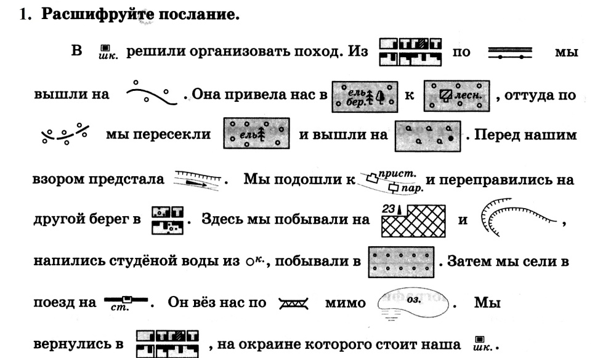

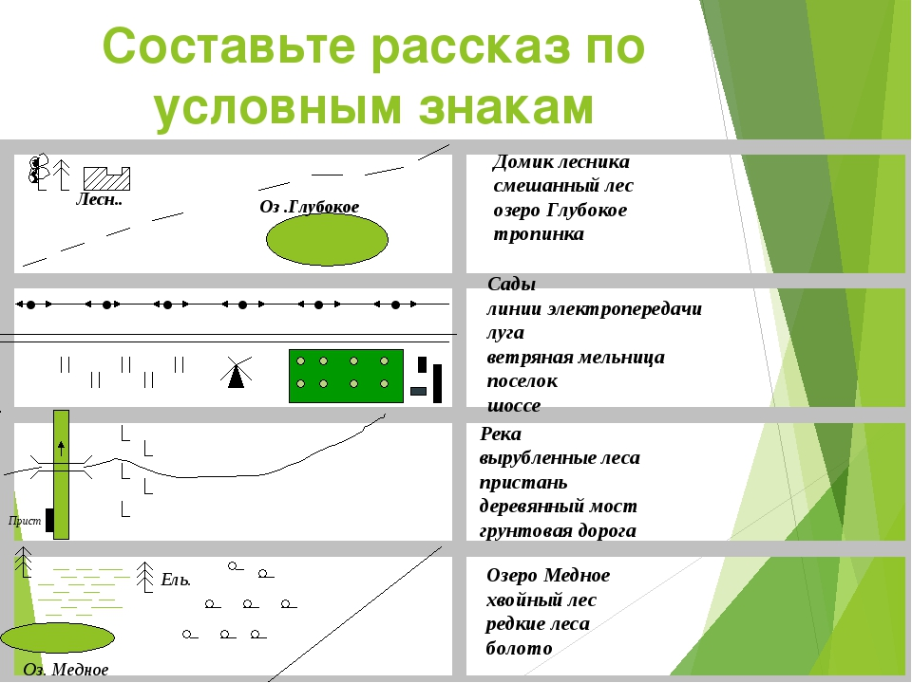

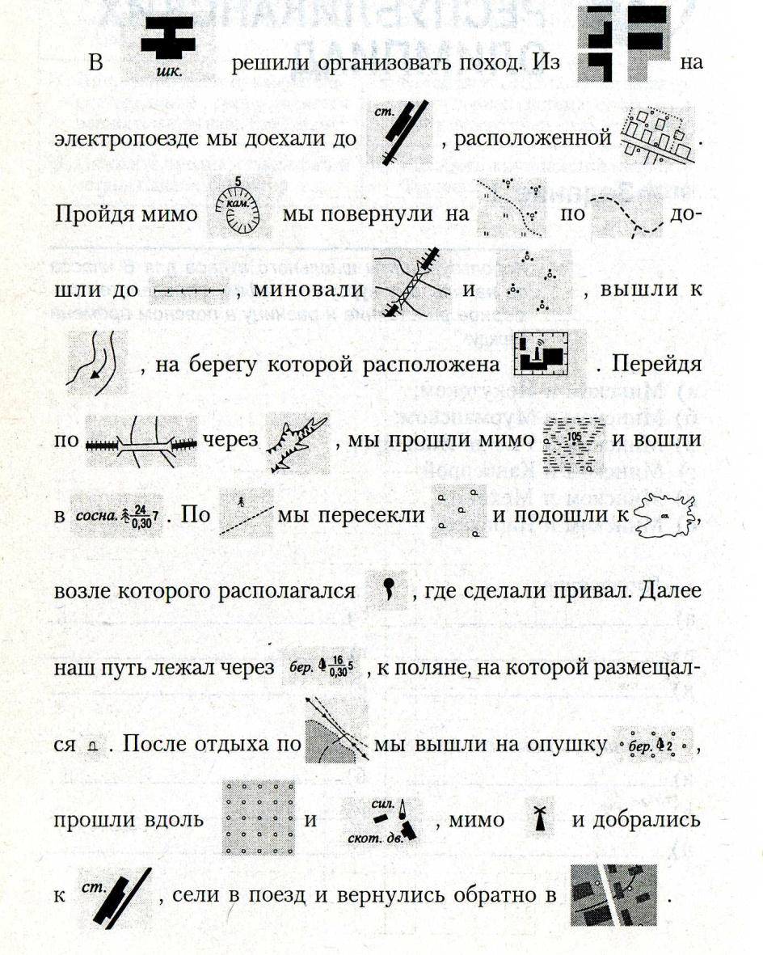

Приложение 2
Лекарственные травы (тест)

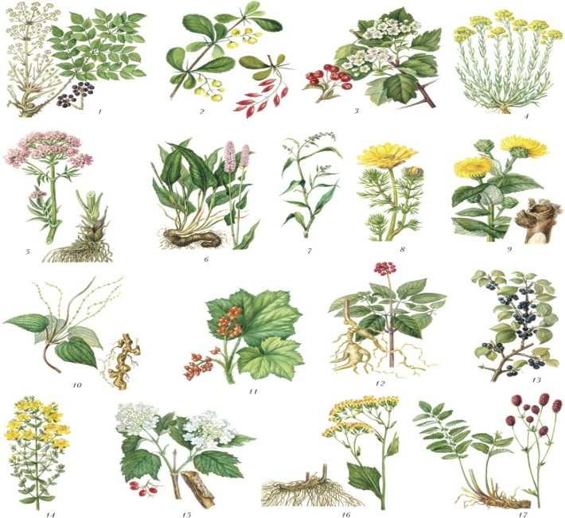

Приложение3
Международная кодовая таблица знаком.

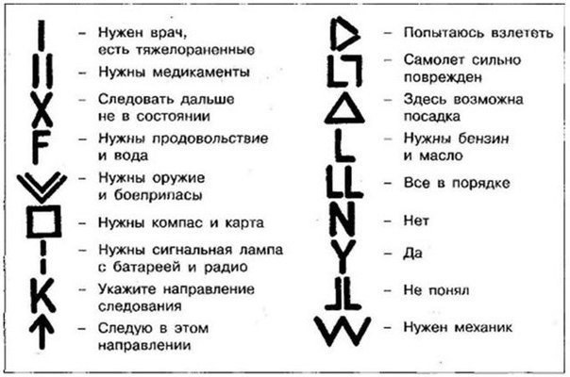

Приложение 4
Виды костров

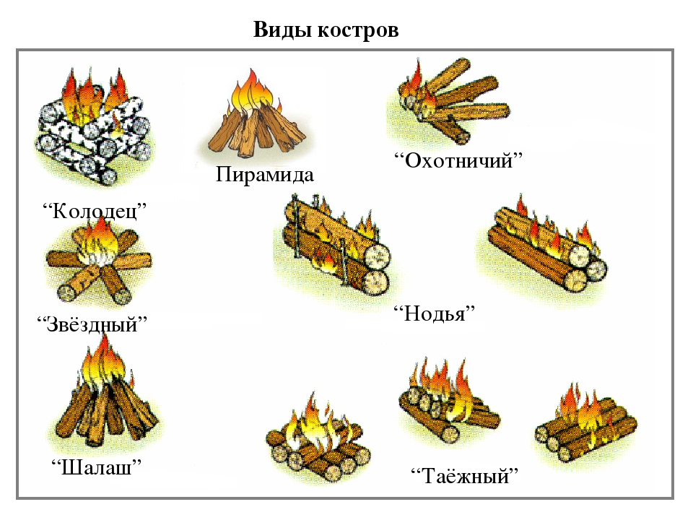

Приложение 5

Нормативы по ОФП

Норматив | м | д
Бег на 60м | 10.0с | 10.4с
Бег на 1000м | 4.15м | 5м
Подтягивания | 8 | -
Пресс за 1 минуту | 40 | 30
Отжимания | - | 15

